Развивающая среда
Работа педагогического коллектива по формированию и развитию творческих способностей учащихся ориентирована на помощь в осознании их интересов, способностей и профессиональных склонностей, побуждение школьников к самопознанию, самоопределению, творческой самореализации в различных видах деятельности.
Участие обучающихся в олимпиадах и конкурсах является важным показателем результативности образовательного процесса в школе.

Наблюдается рост числа участников Международных игровых конкурсов:

Конкурс | Учебный год | Кол-во участников | Учебный год | Кол-во участников | Учебный год | Кол-во участников
Международный конкурс «Русский медвежонок» | 2009-2010 | 1 (5%) | 2011–2012 | (40%) | 2012–2013 | 10 (100%)
Международный математический конкурс – игра «Кенгуру» | 2009-2010 | 1 (5%) | 2011–2012 | (20%) | 2012–2013 | 7 (70%)
Всероссийская викторина для младших школьников «Эрудит» | - | - | 2011–2012 | (40%) | - | -
Всероссийская олимпиада для младших школьников по русскому языку | - | - | 2011–2012 | (30%) | - | -
Всероссийская олимпиада для младших школьников по окружающему миру | - | - | 2011–2012 | (60%) | - | -

Воспитательная работа в школе осуществляется на основе программы развития и плана воспитательной работы. Обучение и воспитание рассматриваются как единый образовательный процесс, при котором планируемая общешкольная воспитательная деятельность выводится на все формы учебно-воспитательного процесса.
Спортивно-оздоровительная и физкультурно-массовая работа в школе - это спортивные праздники, соревнования, беседы по привитию здорового образа жизни. Осенью и весной проводятся «Дни здоровья» с выходом на «природу», где проводятся подвижные игры, веселые соревнования.
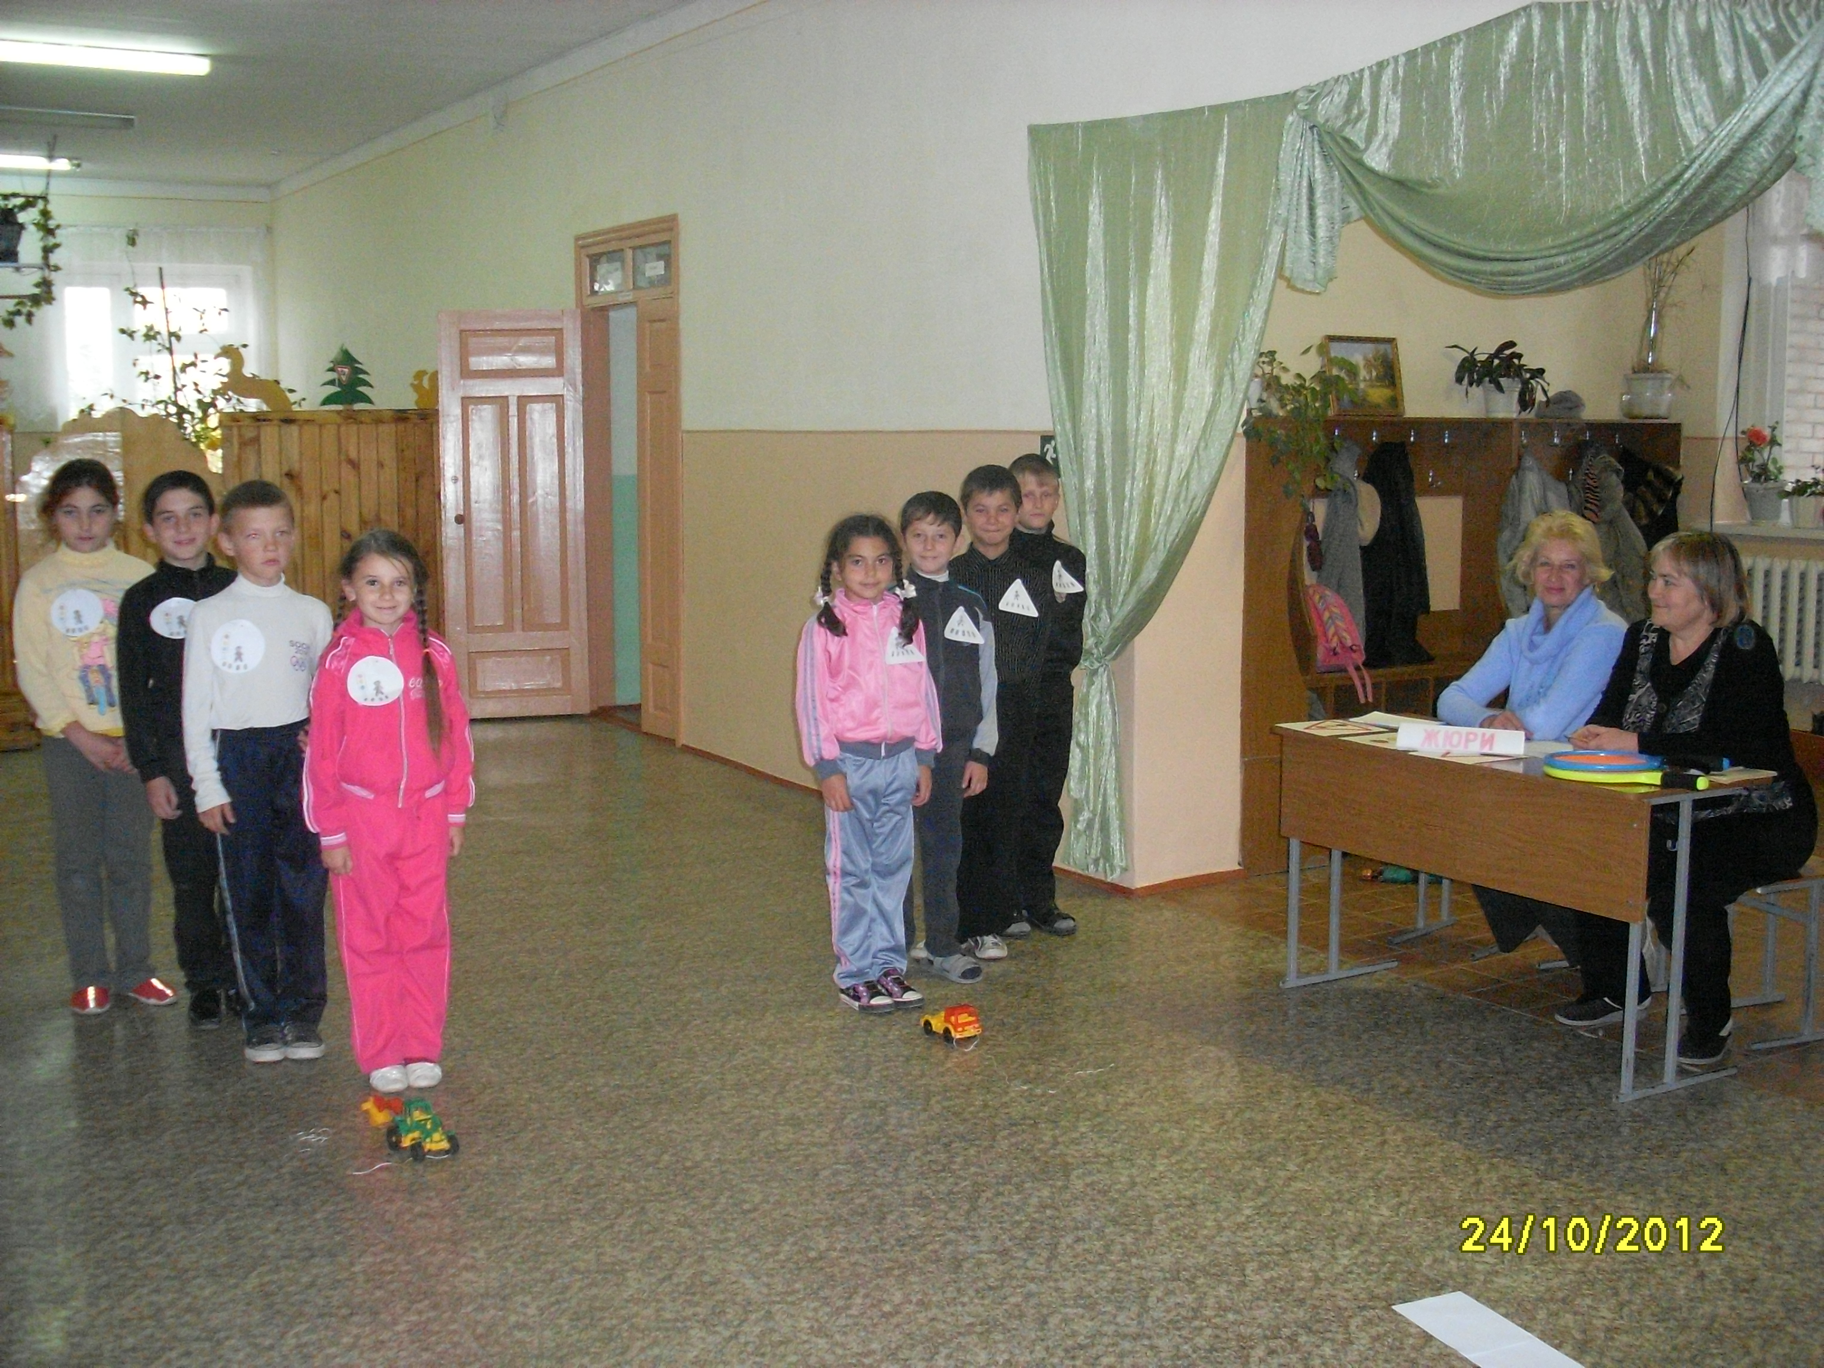
Каждый год учащиеся школы активно участвуют в экологическом движении. На пришкольном участке высаживаются цветы, кустарники, деревья. В течение года проводятся экологические десанты по уборке территории хутора.
Администрация и педагоги школы уделяют особое внимание поддержке детей, оказавшихся в трудной жизненной ситуации. Работает школьный уполномоченный по правам ребенка. Ведётся профилактическая работа не только с детьми, но и с многодетными, социально-незащищенными семьями. В результате нет учащихся, состоящих на учете в КДН и ОВД.
Школа сотрудничает с учреждениями образования, культуры, здравоохранения, общественными организациями и родительской общественностью. В связи с этим в школе ведутся кружки СК: «Юный умелец», «В гостях у сказки», «Белая ладья».

